Приложение 1
к распоряжению
администрации города
от ____________ № _________

СВЕДЕНИЯ
о границах публичного сервитута

Местоположение границ  публичного сервитута | Красноярский край, г. Красноярск, Октябрьский район
Система координат | МСК-167 (зона 4)
Метод определения координат | аналитический метод
Площадь земельного участка | 1 334 кв. м
Средняя квадратическая погрешность положения характерной точки (Mt), м | 0,1
Обозначение характерных  точек границ | Координаты, м
Обозначение характерных  точек границ | Х | Y
1 | 2 | 3
1 | 635466.80 | 93326.96
2 | 635443.03 | 93324.21
3 | 635442.97 | 93322.49
4 | 635443.89 | 93322.27
5 | 635445.60 | 93311.45
6 | 635425.38 | 93290.68
7 | 635404.46 | 93269.16
8 | 635383.53 | 93247.66
9 | 635362.63 | 93226.15
10 | 635339.91 | 93202.74
11 | 635341.66 | 93201.06
12 | 635439.35 | 93300.98
13 | 635441.72 | 93301.70
14 | 635449.85 | 93310.10
15 | 635448.15 | 93320.89
16 | 635466.12 | 93323.01
17 | 635472.74 | 93317.14
18 | 635485.87 | 93304.17
19 | 635501.50 | 93286.63
1 | 2 | 3
20 | 635529.72 | 93256.93
21 | 635549.45 | 93220.36
22 | 635551.50 | 93219.03
23 | 635601.03 | 93212.28
24 | 635602.23 | 93211.22
25 | 635603.97 | 93210.64
26 | 635629.12 | 93184.21
27 | 635608.60 | 93163.63
28 | 635620.92 | 93150.49
29 | 635618.21 | 93147.67
30 | 635617.40 | 93148.67
31 | 635615.97 | 93147.26
32 | 635618.08 | 93144.65
33 | 635623.69 | 93150.48
34 | 635611.39 | 93163.59
35 | 635631.37 | 93183.63
36 | 635631.78 | 93185.24
37 | 635604.56 | 93214.20
38 | 635603.30 | 93214.66
39 | 635575.06 | 93218.62
40 | 635553.34 | 93221.19
41 | 635553.61 | 93222.13
42 | 635552.58 | 93222.85
43 | 635551.35 | 93222.34
44 | 635532.55 | 93258.41
45 | 635533.69 | 93259.51
46 | 635532.29 | 93260.94
47 | 635531.31 | 93259.96
48 | 635503.79 | 93288.81
49 | 635487.26 | 93307.32
1 | 635466.80 | 93326.96
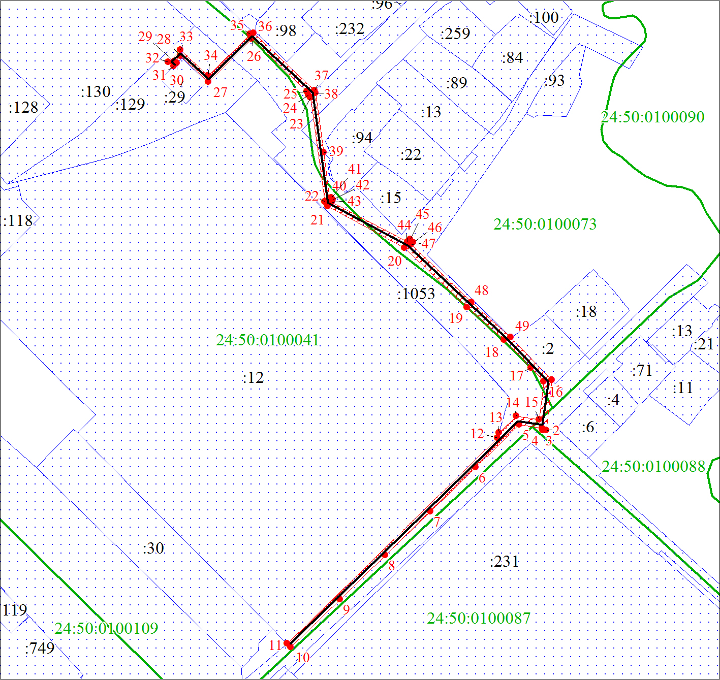
Масштаб 1:1900

Условные обозначения:
 | – граница публичного сервитута;
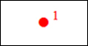 | – характерная точка границы публичного сервитута;
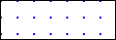 | – существующая часть границы, имеющиеся в ЕГРН све- дения о которой достаточны для определения ее место- положения;
 | – надписи кадастрового номера земельного участка, све- дения о котором содержатся в ЕГРН;
24:50:0100162 | – обозначение кадастрового квартала;
 | – граница кадастрового квартала;
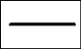 | – инженерное сооружение, в целях размещения которого  устанавливается публичный сервитут.

